ELEMENTY AKTYWNOŚCI SPORTOWEJ
Lp. | NAZWA | OPIS | JEDNOSTKA MIARY | ILOŚĆ | ZDJĘCIE PODGLĄDOWE
1 | 2 | 3 | 4 | 5 | 6
1 | DOMEK  ZE ZJEŻDZALNIĄ | Domek dla dzieci z zjeżdżalnią wykonany z tworzywa sztucznego.  Zestaw zawierający co najmniej:  - zjeżdżalnię ze schodkami,  - stoliczek i dwa krzesełka,  - lustro – tzw. krzywe zwierciadło,  - otwór z drzwiczkami,  - okno.  Produkt przeznaczony do użytku dzieci. | szt. | 1 | 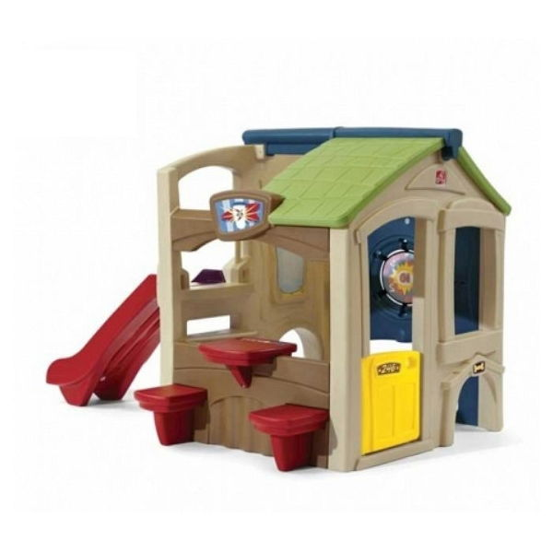
2 | DOMEK TYPU OGRODOWY GRILL | Domek dla dzieci typu ogrodowy z grillem wykonany z tworzywa sztucznego.  Zestaw zawierający co najmniej:  - wyposażenie wewnątrz domku typu: zlew z kranem, kuchenka, kominek,  - min. 5 akcesoriów niezbędnych podczas grillowania,  - taras i grill,  - dzwonek do drzwi.  Produkt przeznaczony do użytku dzieci. | szt. | 1 | 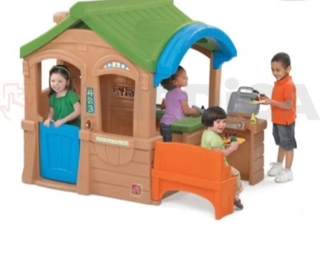
3 | DOMEK TEMATYCZNY | Domek tematyczny dla dzieci wykonany z tworzywa sztucznego.  Zestaw zawierający co najmniej:  - strefę kuchenną,  - skrzynkę na listy,  - dzwonek do drzwi.  Produkt przeznaczony do użytku dzieci. | szt. | 1 | 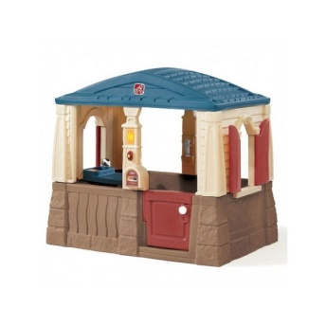
4 | MOST Z TUNELEM | Most z tunelem wykonany z tworzywa sztucznego.  Zestaw zawierający co najmniej:  - domek, wieżę strażniczą i most łączący obydwie części,  - drabinkę o dużych stopniach,  - poręcz pomagającą we wspinaczce,  - okno, świetlik,  - zjeżdżalnię,  - kryjówka z tunelem do czołgania.  Produkt przeznaczony do użytku dzieci. | szt. | 1 | 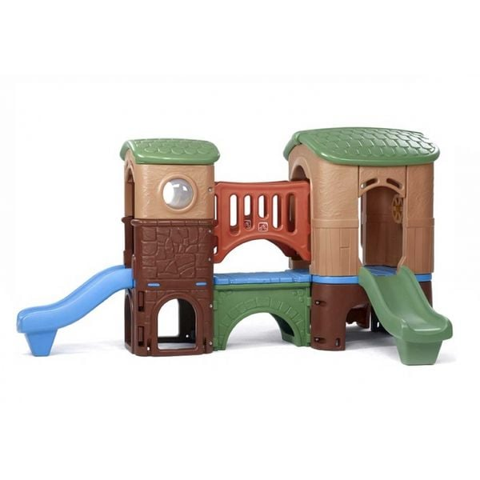
5 | MOST Z TUNELEM | Most z tunelem wykonany z kolorowego tworzywa sztucznego.  Zestaw zawierający co najmniej:  - domek, wieżę strażniczą i most łączący obydwie części,  - drabinkę o dużych stopniach,  - poręcz pomagającą we wspinaczce,  - okno, świetlik,  - zjeżdżalnię,  - kryjówka z tunelem do czołgania.  Produkt przeznaczony do użytku dzieci. | szt. | 1 | 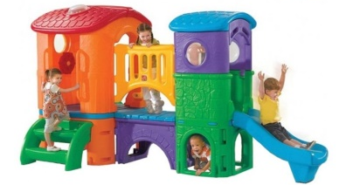
6 | WIEŻA Z HUŚTAWKAMI | Plac zabaw typu Wieża z huśtawkami wykonana z tworzywa sztucznego.  Zestaw zawierający co najmniej:  - drabinkę  - zjeżdżalnię o długości min. 130 cm,  - min. 2 huśtawki z kauczuku.  Produkt przeznaczony do użytku dzieci. | szt. | 3 | 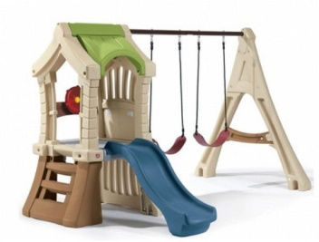
7 | STÓŁ PIKNIKOWY Z PARASOLEM | Stół piknikowy z dwoma ławeczkami wykonany z tworzywa sztucznego. W zestawie z parasolem, z materiału chroniącego przed promieniowaniem UV. Wysokość od ziemi do blatu stolika min. 50 cm.  Produkt przeznaczony do użytku dzieci. | szt. | 4 | 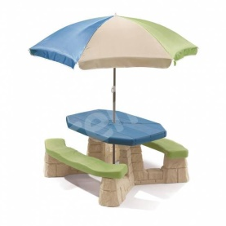
8 | SKAŁKA | Skałka typu małpi gaj wykonana z tworzywa sztucznego imitującego kamień.  Zestaw zawierający co najmniej:  - min. 5 ścian wspinaczkowych o zróżnicowanym stopniu trudności,  - uchwyty, otwory i schodki umieszczone na ściankach, ułatwiające wspinanie się,  -platformę obserwacyjną,  - zjeżdżalnię.  Produkt przeznaczony do użytku dzieci. | szt. | 2 | 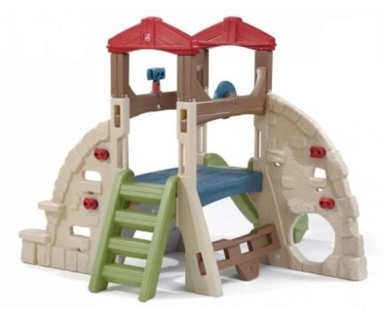
9 | JEŹDZIK | Jeździk - skoczek w kształcie owadów np. pszczółki lub kształcie biedronki, wykonany z plastiku.  Jeżdzik wyposażony w wyjmowaną poduszkę stanowiące siedzisko.  W zestawie z pompką.  Produkt przeznaczony do użytku dzieci. | szt. | 9 | 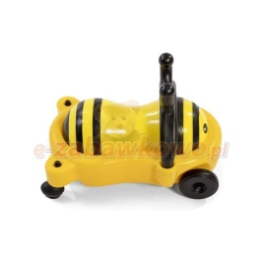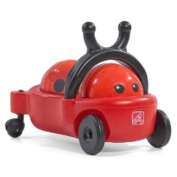
10 | GÓRA WSPINACZKOWA | Góra wspinaczkowa wykonana z tworzywa sztucznego o podwójnych ścianach.  Zestaw zawierający co najmniej:  - min. 4 ścianki wspinaczkowe o różnym stopniu trudności,  - drabinki linowe,  - uchwyty do wspinania,  - platformę do obserwacji.  Produkt przeznaczony do użytku dzieci. | szt. | 2 | 